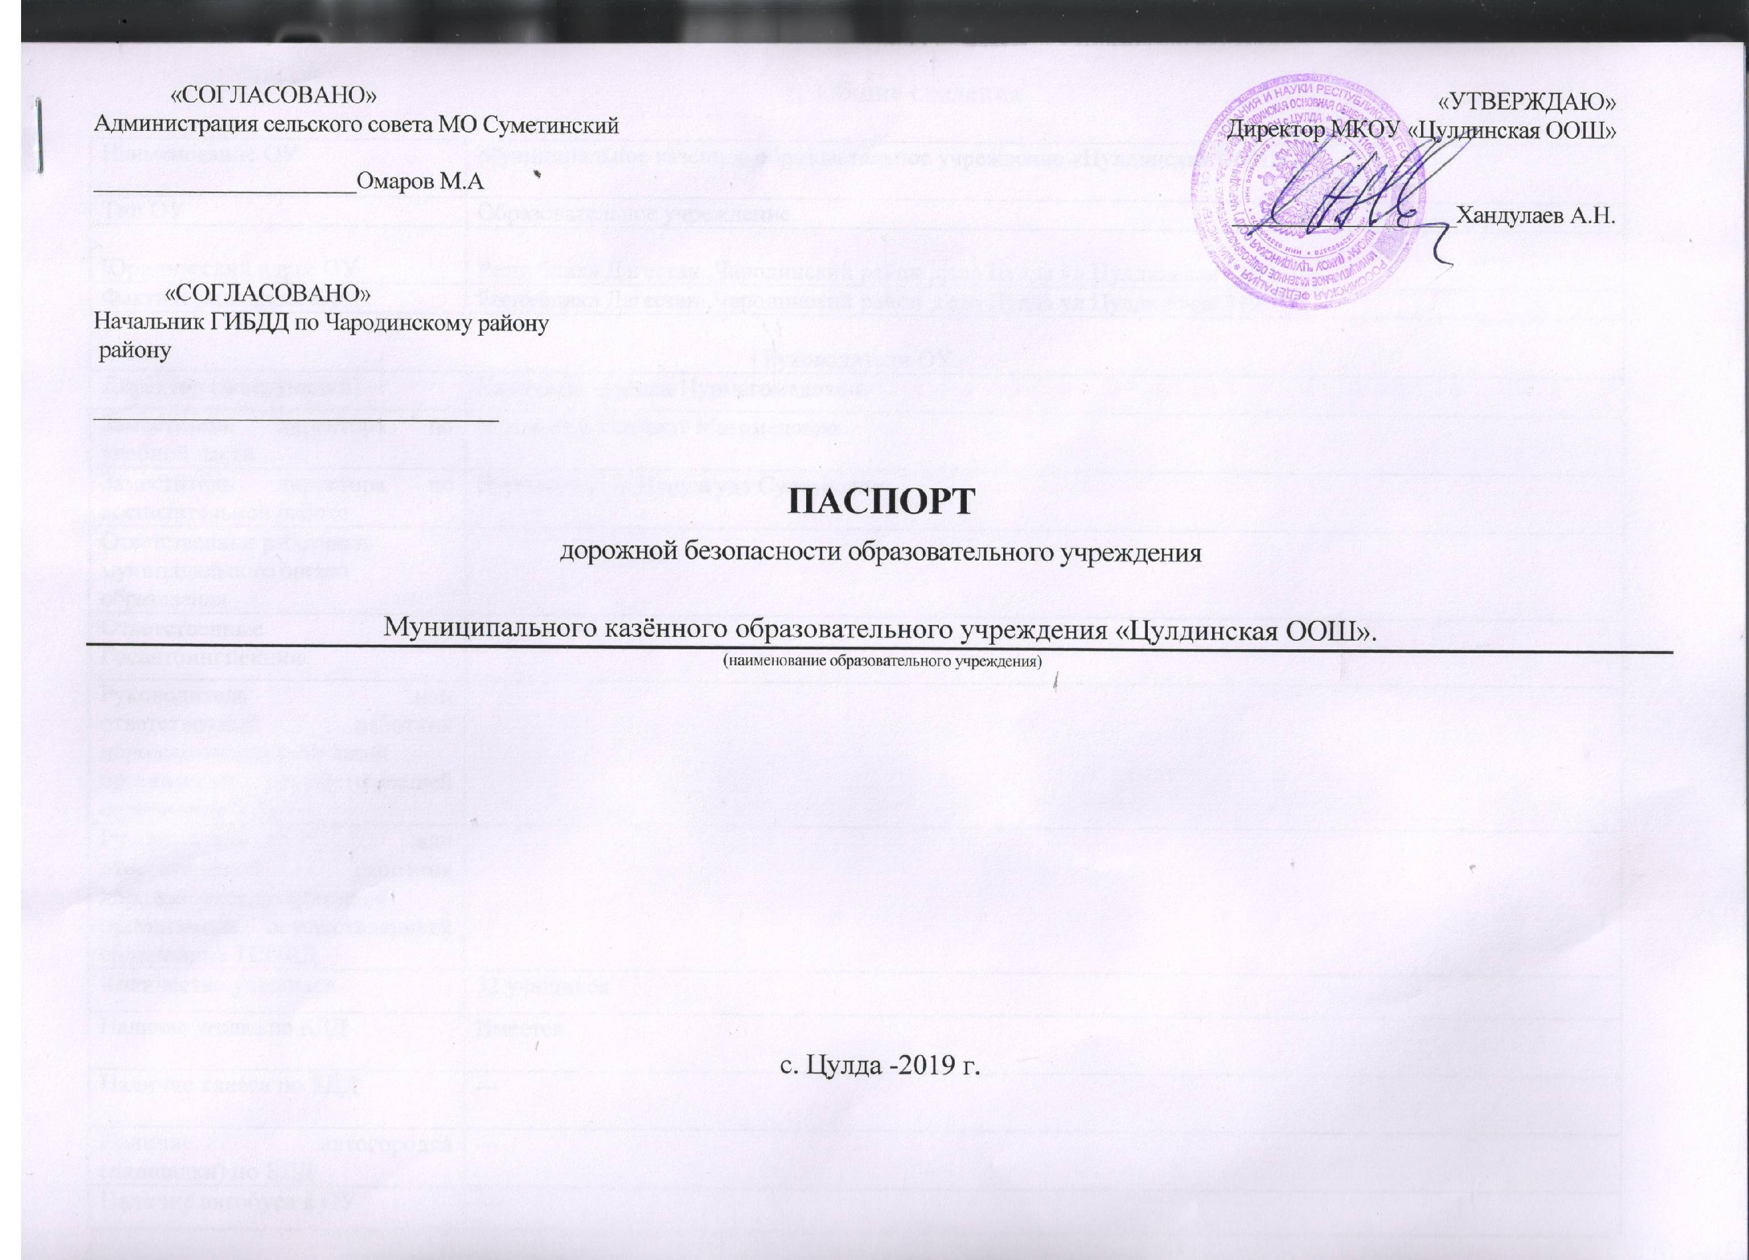

- Общие сведения

Наименование ОУ | Муниципальное казённое образовательное учреждение «Цулдинская ООШ»
Тип ОУ | Образовательное учреждение
Юридический адрес ОУ | Республика Дагестан ,Чародинский район ,село Цулда ул.Цулдинская 119
Фактический адрес ОУ | Республика Дагестан ,Чародинский район ,село Цулда ул.Цулдинская 119
Руководители ОУ
Директор (заведующий) | Хандулаев Арслан Нурмагомедович
Заместитель директора по учебной части | Исмаилова Патимат Магомедовна
Заместитель директора по воспитательной работе | Нурмагомедов Нурулгуда Султанович
Ответственные работники муниципального органа образования
Ответственные от Госавтоинспекции | ---
Руководитель или ответственный работник дорожно-эксплутационной организации, осуществляющей содержание УДС
Руководитель или ответственный работник дорожно-эксплутационной организации, осуществляющей содержание ТСОДД
Количество учащихся | 32 учащихся
Наличие уголка по БДД | Имеется
Наличие класса по БДД | ---
Наличие автогородка (площадки) по БДД | ---
Наличие автобуса в ОУ | ---
Владелец автобуса | ---
Время занятий в ОУ | 8.00 - 13.30
Время внеклассных занятий в ОУ | 16.00 – 19.00
Телефоны оперативных служб | Скорая 03, полиция 02, пожарная служба 01

Содержание

- План-схемы Цулдинской ООШ

- район расположения Цулдинской ООШ, пути движения транспортных средств и детей (учеников, обучающихся);

- организация дорожного движения в непосредственной близости от образовательного учреждения с размещением соответствующих технических средств, маршруты движения детей;

I. План - схемы МКОУ Ц»улдинская ООШ

- Район расположения

с. Цулда
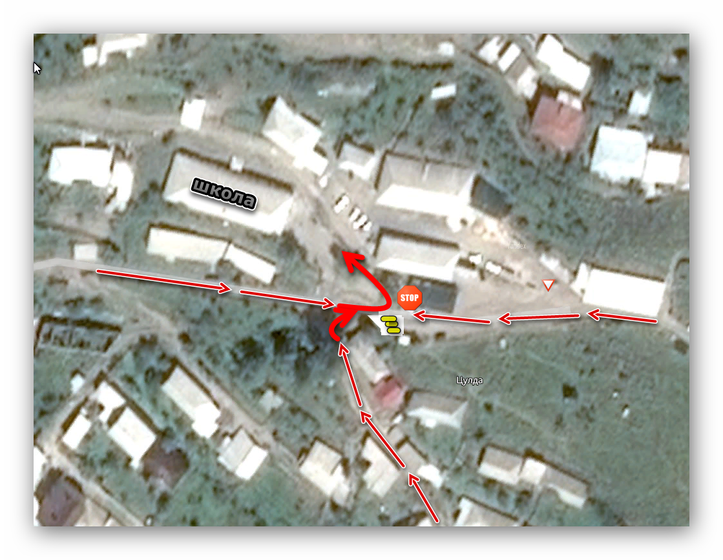

- Организация дорожного движения в непосредственной близости от МКОУ Цулдинская ООШ
3
3
2 2 3
3

Ул. Цулдинская
Маршрут движения учащихся в школу

3

1 Школа
Условные обозначения
- - Школа
- - Хоз. постройки
- - Частные дома

Пешеходный переход

3

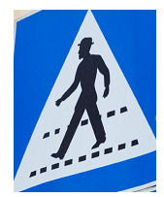

3
3

